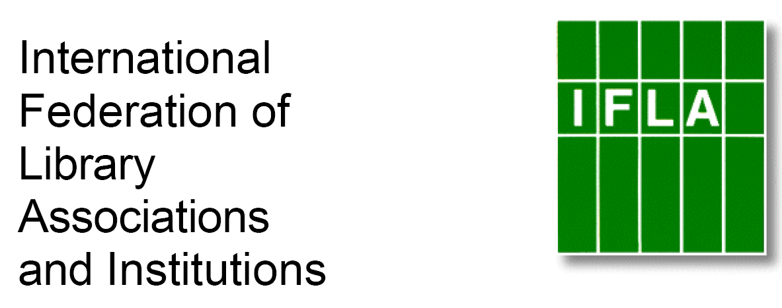

“SISTER LIBRARIES” : BIBLIOTECAS HERMANAS PARA LA LECTURA DE NIÑOS Y JOVENES

Formulario de inscripción
A enviar a Ian_Yap@nlb.gov.sg

Letras subrayadas: información necesaria
Sin subrayar: información opcional

Tipo de institución: BIBLIOTECA PÚBLICA
(biblioteca pública, biblioteca escolar, otras instituciones…)

Persona de contacto : Loly León Donate

Cargo : Bibliotecaria Municipal

Correo electrónico : arucasbiblio@gmail.com

Nombre de la biblioteca o institución : BIBLIOTECA PÚBLICA MUNICIPAL DE ARUCAS
Dirección postal : calle León y Castillo, nº 5 – 35400 ARUCAS

País: España

Teléfono : 928 633461

Fax : 928 633461

Correo electrónico : biblioteca@arucas.org

Sitio Web : bibliotecadearucas.blogspot.com y www.arucas.org

Idiomas que hablan los bibliotecarios: español e inglés

Idiomas que leen los niños y jóvenes: español e inglés

Cantidad de miembros (niños y jóvenes) :

Cantidad de niños y jóvenes que visitan la biblioteca por semana (miembros y no miembros) : más de 200.

Cantidad de documentos para niños y jóvenes: libros, prensa, otros (CD de audio, DVD, CDRom) : unos 4.500

Cantidad de personas que trabajan en la sección infantil, empleados y voluntarios : 4

Programas para niños y jóvenes que la biblioteca realiza actualmente: clubes de lectura, sesiones de cuentos, talleres de manualidades, juegos de pistas.

Países preferidos: Polonia, Croacia, Finlandia, Reino Unido.

Razones para desear una relación de bibliotecas hermanas: la colaboración entre bibliotecas genera lazos que fomentan el intercambio cultural y social entre los países participantes.
La proyección internacional es un valor que abre perspectivas a otras formas de trabajar, tanto desde el punto de vista técnico como en el apartado de gestión cultural que desarrollamos habitualmente las bibliotecas públicas.

